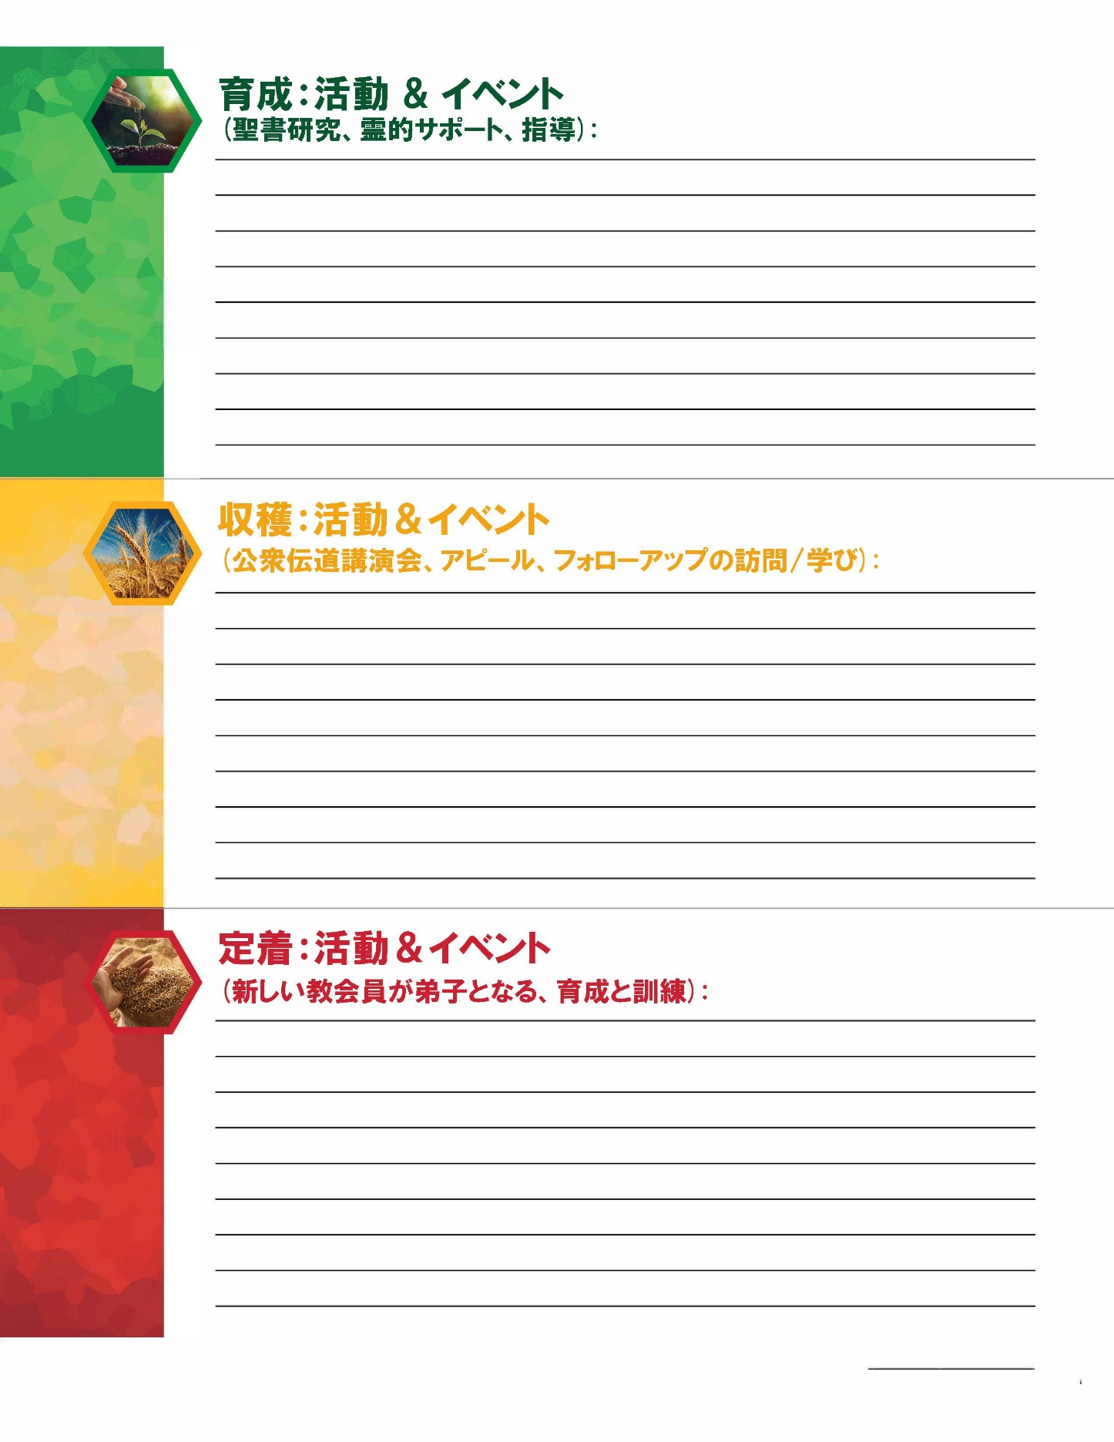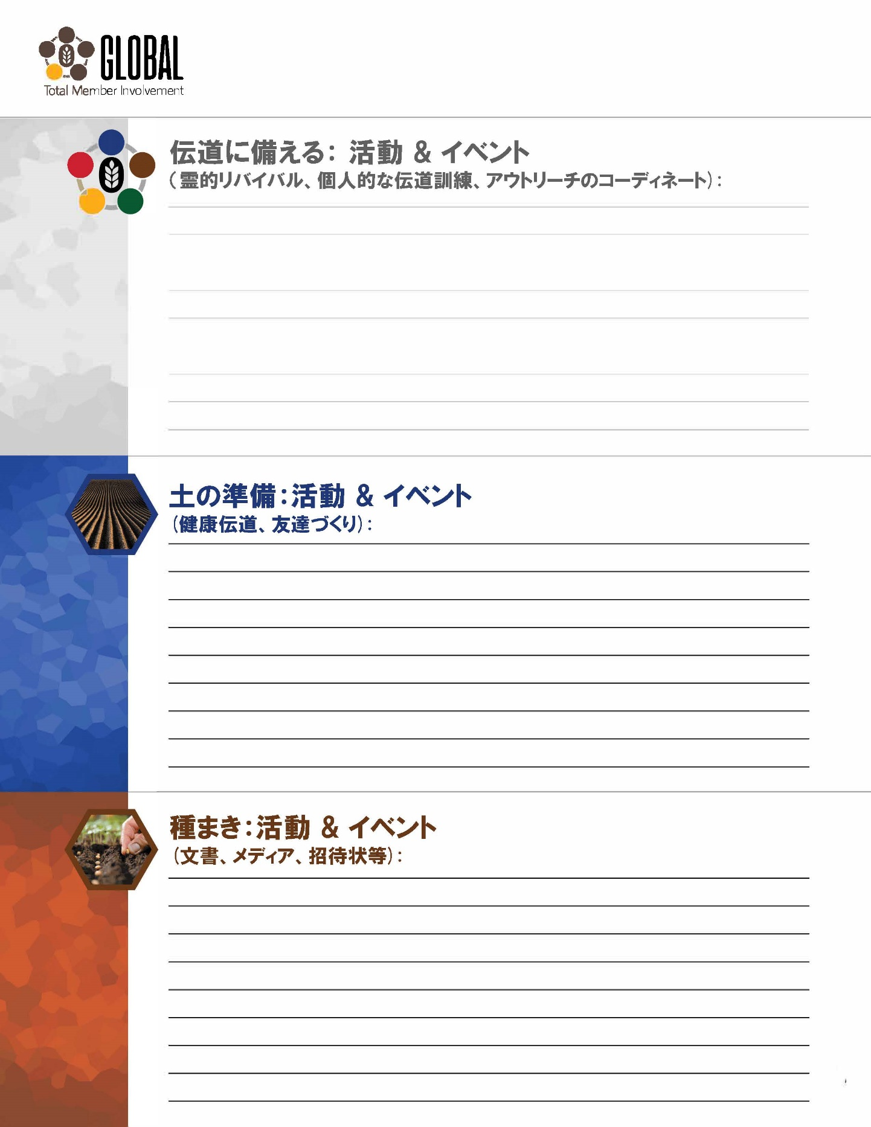

**・**

**・**

**・**

**・**

**・**

教会名

2025 弟子養成 伝道計画

**・**

**・**

**・**

教会理事会承認日

牧師

牧師

教会理事会承認日